Лабораторная работа 1

Работу выполнил: Студент РГПУ им. А.И. Герцена Косоруков Роман Сергеевич   
  
Постановка задачи:



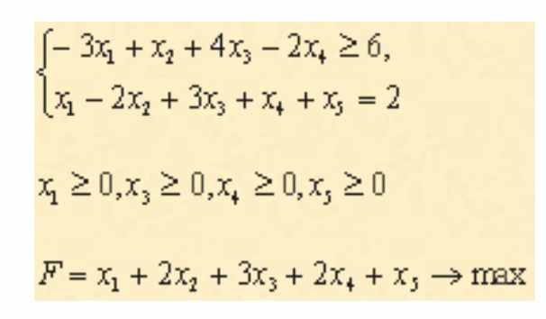

Решение:

F(X) = x1+2x2+3x3+2x4+x5 → max при ограничениях:   
-3x1+x2+4x3-2x4≥6   
x1-2x2+3x3+x4+x5=2   
x1 ≥ 0, x2 ≥ 0, x3 ≥ 0, x4 ≥ 0, x5 ≥ 0   
F(X) = x1+2x2+3x3+2x4+x5   
В 1-м неравенстве смысла (≥) вводим базисную переменную x6 со знаком минус.   
-3x1+x2+4x3-2x4-x6 = 6   
x1-2x2+3x3+x4+x5 = 2